A1421、A1422、A1423
带集成滤波电容器的高精度模拟速度传感器

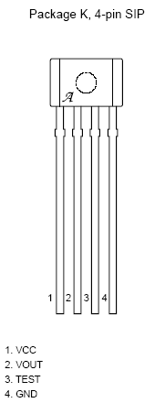
功能及优点
- 集成跟踪电容器
- 可感测环形磁铁或铁氧体目标的运动
- 较宽的工作温度范围
- 可在磁性输入信号频率为 20 Hz 到 30 kHz 的条件下工作
- 抗 EMI/ESD
- 较大的有效气隙
- 4.0 至 26.5 V 电源工作范围
- 输出同时兼容 TTL 和 CMOS 逻辑系列
- 电池反接保护
- 抗机械和热应力
- 精密的真过零开关点（仅限 A1421）
- 在运行模式下抗高振动（仅限 A1423）


描述
A1421、A1422 和 A1423 是交流耦合霍尔效应传感器，这些传感器包含单片集成电路，可响应通过旋转环形磁铁或当铁氧体目标与磁铁耦合时产生的不断变化的差分磁场而进行开关操作。 该系列器件还包括集成电容器，可提供高精度模拟感测而无需外部滤波电容器。 这在提高传感器最终解决方案的可靠性的同时还节省成本和元件。
磁场变化可由两个集成霍尔传感器检测到，然后再在芯片上进行差分放大。 差分检测在器件操作气隙范围内通过拒绝这种共模信号变化来抗径向振动。 稳定状态系统偏移可使用带集成电容器的芯片差分带通滤波器来消除。 该滤波器还可相应抵御来自电磁源的干扰。 该器件利用高通滤波器的先进温度补偿功能、灵敏度和施米特触发器开关点来确保在较宽的气隙和温度范围内以较低频率实现最佳工作。
每一器件均包括： 一个稳压器、两个霍尔传感器、温度补偿电路、一个低水平放大器、带通滤波器、施米特触发器和输出驱动器。 板载稳压器允许在 4.0 至 26.5 V 的电源电压下工作。输出级可在传感器全频率响应范围内达到 20 mA，且与 TTL 和 CMOS 逻辑电路兼容。
该系列中的各器件在开关点规格和开关极性方面彼此之间存在差异。 A1421 具有轻微滞后及非对称开关点，其中有一个开关点在过零点处。 A1422 具有轻微滞后及对称开关点，且两个开关点均在过零点处。 A1423 通过其较大的滞后来抗高振动，该滞后在远离过零点处建立对称开关点。 输出极性如"产品选择指南"表显示。
选件的多样性可以更灵活地为各种应用（包括汽车变速器和机轴速度感测）提供解决方案。
器件封装具有–40 °C 至 150°C 的工作环境温度范围，并以 4 引脚塑料 SIP（单列直插式封装）提供。 所有封装均为无铅版本（后缀，–T），引脚框采用 100% 雾锡电镀。

功能方框图
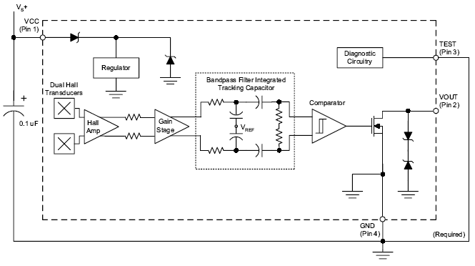
更多详情请登陆我们的网站http://www.anxida.com

